**ANALISIS SIMPANG TAK BERSINYAL DENGAN MENGGUNAKAN SOFTWARE PTV VISSIM (STUDI KASUS: JALAN URIP SUMOHARJO-JALAN KIMAJA)**

# Jurnal Tugas Akhir

Karya tulis sebagai salah satu syarat untuk memperoleh gelar Sarjana dari Institut Teknologi Sumatera

Oleh

Denny Alfianto

21116126



PROGRAM STUDI TEKNIK SIPIL

JURUSAN TEKNOLOGI INFRASTRUKTUR DAN KEWILAYAHAN INSTITUT TEKNOLOGI SUMATERA

2020

**ANALISIS SIMPANG TAK BERSINYAL DENGAN MENGGUNAKAN SOFTWARE PTV VISSIM (STUDI KASUS: JALAN URIP SUMOHARJO-JALAN KIMAJA)**

Denny Alfianto 211161261

Pembimbing1 Muhammad Berkah Nadi, S.T.,M.T

**ABSTRAK**

*Seiring dengan perkembangan zaman, kebutuhan manusia saat ini semakin meningkat. Aktivitas ekonomi dan jumlah penduduk kota pun mengalami kenaikan. Tentunya hal ini mendorong ketersediaan prasarana perhubungan yang baik bagi arus transportasi menjadi sebuah keharusan, terutama di kota-kota besar. Persimpangan merupakan bagian sistem jaringan jalan yang menghubungkan dua atau lebih jalan pada satu titik, sehingga pada persimpangan dapat menimbulkan konflik kendaraan dan akan menyebabkan seluruh jaringan jalan menjadi macet. Salah satu persimpangan jalan di Kota Bandar lampung yang mengalami hal tersebut yaitu pada persimpangan Jalan Urip Sumoharjo dan jalan Kimaja.*

*Tugas Akhir ini dilakukan untuk menganalisis kinerja simpang yang ada di jalan Urip Sumoharjo-jalan Kimaja. Dengan, mengetahui kinerja simpang berdasarkan manual kapasitas jalan Indonesia 1997 dan selanjutnya disimulasikan menggunakan software PTV VISSIM. Parameter kinerja simpang adalah derajat kejenuhan, tundaan, peluang antrian.*

*Hasil dari penelitin ini yaitu kinerja persimpangan dengan metode MKJI 1997 dan software ptv vissim, serta menghitung panjang antrian akibat penutupan palang pintu kereta api dengan metode shockwave. Hasil kinerja simpang dengan metode MKJI 1997 adalah nilai DS terbesar 0,931 dengan tundaan simpang 16,41 det/smp dan nilai peluang antrian 34,77% - 68,65%. Hasil kinerja simpang dengan software ptv vissim adalah tingkat pelayanan simpang LOS D tundaan sebesar 34,6 detik dan panjang antrian rata-rata di setiap lengan simpang 30,63 m. Panjang antrian saat palang pintu kereta api ditutup yang sudah dihitung dengan metode shockwave 1673 m, waktu untuk antrian bergerak setelah penutupan palang pintu 125,87 detik dan waktu untuk arus lalu lintas kembali normal 353,435 detik*

***Kata Kunci: MKJI 1997, PTV VISSIM, antrian, kinerja simpang, shockwave, tundaan, analisis***

# PENDAHULUAN

## **1.1 Latar Belakang**

Seiring dengan perkembangan zaman, kebutuhan manusia saat ini semakin meningkat. Aktivitas ekonomi dan jumlah penduduk kota pun mengalami kenaikan. Peningkatan jumlah penduduk ini mengakibatkan tingkat mobilisasi dan kebutuhan transportasi meningkat. Selain itu, tingginya tingkat urbanisasi menjadi salah satu faktor pemicu permasalahan lalu lintas. Tentunya hal ini mendorong ketersediaan prasarana perhubungan yang baik bagi arus transportasi menjadi sebuah keharusan, terutama di kota-kota besar.

Jalan raya sebagai bagian dari sarana perhubungan darat, mempunyai peranan penting yang sangat penting bagi masyarakat. Selain sebagai sarana perhubungan antar tempat yang bersifat misal, jalan raya pada akhirnya juga berfungsi untuk pengembangan wilayah. Peningkatan jumlah kendaraan bermotor, jika tidak diimbangi dengan pertambahan sarana dan prasarana jalan, pengaturan lalu lintas yang baik serta disiplin lalu lintas yang tinggi akan menyebabkan timbulnya permasalahan hambatan lalu lintas yang sangat merugikan pemakai jalan.

Persimpangan merupakan bagian sistem jaringan jalan yang menghubungkan dua atau lebih jalan pada satu titik, sehingga pada persimpangan dapat menimbulkan konflik kendaraan dan akan menyebabkan seluruh jaringan jalan menjadi macet. Salah satu persimpangan jalan di Kota Bandar Lampung yang mengalami hal tersebut yaitu pada persimpangan Jalan Urip Sumoharjo dan jalan Kimaja.

Berdasarkan kenyataan tersebut, penulis akan membahas bagaimana kinerja simpang yang ada pada persimpangan JL. Urip Sumoharjo – JL. Kimaja. Apakah simpang tersebut masih memiliki kondisi operasional yang baik memenuhi kriteria yang telah ditentukan oleh manual kapasitas jalan Indonesia 1997. Jika kinerja persimpangan tersebut memiliki masalah atau belum memenuhi kriteria diperlukan peningkatan pelayanan simpang untuk meningkatkan kinerja simpang. Untuk meningkatkan pelayanan simpang diperlukan evaluasi, analisis dan juga pemodelan pada simpang tak bersinyal di JL. Urip Sumoharjo–JL. Kimaja. Pemodelan simpang ini menggunakan software PTV VISSIM dan dianalisis menggunakan metode MKJI 1997.

## **1.2 Rumusan Masalah**

1. Bagaimana kinerja simpang tiga tak bersinyal di jalan Urip Sumoharjo – jalan Kimaja dengan metode MKJI 1997 dan PTV VISSIM
2. Bagaimana merencanakan pengaturan simpang tiga tak bersinyal di jalan jalan Urip Sumoharjo–jalan Kimaja untuk meningkatkan kinerja simpang.

## **1.3 Tujuan Penelitian**

1. Menganalisis Kinerja Simpang Tak Bersinyal di jalan Urip Sumoharjo–jalan Kimaja berdasarkan parameter kinerja simpang tak bersinyal dengan metode MKJI 1997.
2. Mencarikan solusi / alternatif untuk peningkatan kinerja simpang tak bersinyal pada JL. Urip Sumoharjo–JL. Kimaja
3. Mensimulasikan kondisi arus lalu lintas pada simpang JL. Urip Sumoharjo–JL. kimaja dengan perilaku pengemudi menggunakan *software PTV VISSIM*.
4. Menghitung panjang antrian akibat penutupan palang pintu kereta api yang melintas pada simpang

# TINJAUAN PUSTAKA

## **2.1 Karakteristik Lalu Lintas**

Teori arus lalu lintas adalah suatu kajian tentang gerakan pengemudi dan kendaraan antara dua titik dan interaksi mereka membuat satu sama lain. Sayangnya, mempelajari arus lalu lintas sulit karena perilaku pengemudi adalah sesuatu yang tidak dapat diprediksi dengan pasti. Untungnya, pengemudi cenderung berperilaku dalam kisaran cukup konsisten dan dengan demikian, aliran lalu lintas cenderung memiliki beberapa konsistensi yang wajar dan secara kasar dapat direpresentasikan secara matematis.

## **2.2 Persimpangan**

Persimpangan adalah tempat pertemuan antara dua jalan atau lebih, dimana pertemuan tersebut akan menimbulkan titik konflik akibat arus lalu lintas pada persimpangan. Ada dua jenis/macam persimpangan jalan dilihat dari perencanaannya yaitu:

1. Persimpangan sebidang adalah pertemuan dua ruas jalan atau lebih secara sebidang tidak saling bersusun. Pertemuan ini direncanakan sedemikian dengan tujuan untuk mengalirkan atau melewatkan lalu lintas dengan lancar serta mengurangi kemungkinan terjadinya kecelakaan/ pelanggaran sebagai akibat dari titik konflik yang ditimbulkan dari adanya pergerakan antara kendaraan bermotor, pejalan kaki, sepeda dan fasilitas-fasilitas lain atau dengan kata lain akan memberikan kemudahan, kenyamanan dan ketenangan terhadap pemakai jalan yang melalui persimpangan.
2. Persimpangan tidak sebidang adalah persimpangan dimana dua ruas jalan atau lebih saling bertemu tidak dalam satu bidang tetapi salah satu ruas berada diatas atau dibawah ruas jalan yang lain. Perencanaan pertemuan tidak sebidang dilakukan bila volume lalu lintas yang melalui suatu pertemuan sudah mendekati kapasitas jalan-jalannya, maka arus lalu lintas tersebut harus bisa melewati pertemuan tanpa terganggu atau tanpa berhenti, baik itu merupakan arus menerus atau merupakan arus yang membelok sehingga perlu diadakan pemisahan bidang (*Grade separation*) yang disebut sebagai simpang tidak sebidang (*Interchange*).

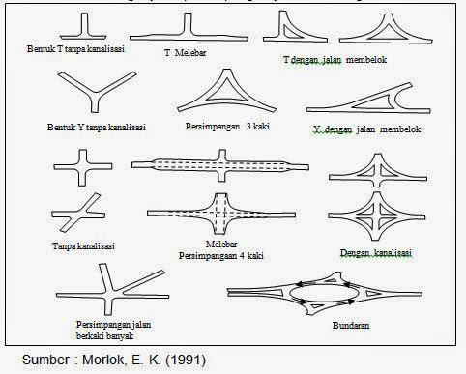

**Gambar 2. 1** Jenis Persimpangan Sebidang

*Sumber:* Morlok, E.K (1988)

## **2.3 Pengaturan Persimpangan**

Menurut Morlok (1988), jenis simpang berdasarkan cara pengaturannya dapat dikelompokkan menjadi 2 (dua) jenis, yaitu:

1. Simpang jalan tanpa sinyal, yaitu simpang yang tidak memakai sinyal lalu lintas. Pada simpang ini pemakai jalan harus memutuskan apakah mereka cukup aman untuk melewati simpang atau harus berhenti dahulu sebelum melewati simpang tersebut sehingga simpang tanpa sinyal biasa menimbulkan antrian panjang antar kendaraan karena tidak adanya kendaraan yang mau mengalah.
2. Simpang jalan dengan sinyal, yaitu pemakai jalan dapat melewati simpang sesuai dengan pengoperasian sinyal lalu lintas.

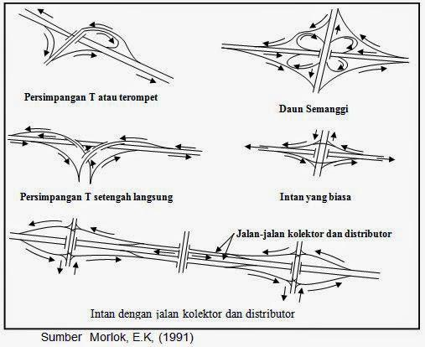

**Gambar 2. 2** Jenis Persimpangan Tak Sebidang

*Sumber:* Morlok, E.K (1988)

## **2.5 Prosedur Perhitungan Simpang Tak Bersinyal**

1. Data Geometri

a. Sketsa pola geometri yang terdiri dari nama jalan minor, nama jalan utama, nama kota, dan nama pilihan dari alternative rencana

b. Sketsa simpang yang memberikan gambaran yang baik dari suatu simpang mengenai informasi kereb, lebar, jalur, bahu dan median

c. Sketsa simpang yang membuat nama jalan minor, nama jalan utama, dan gambar suatu panah yang menunjukan arah.

2. Kondisi Lalu-lintas

a. Perhitungan arus lalu lintas dalam satuan mobil penumpang (SMP).

b. Nilai normal variable umum lalu lintas

c. Perhitungan rasio belok dan rasio arus jalan

* Hitung arus jalan minor total (QMI)
* Hitung arus jalan utama total (QMA)
* Hitung arus jalan minor + utama total
* Hitung rasio arus jalan minor (PMI) PMI = QMI / QTOT

**Tabel 2. 5** Konversi kendaraan terhadap satuan mobil penumpang

| Jenis Kendaraan | Ekivalensi Mobil Penumpang  (emp) |
| --- | --- |
| Kendaraan Berat (HV) | 1,3 |
| Kendaraan ringan (LV) | 1,0 |
| Sepeda Motor (MC) | 0,5 |

*Sumber:* MKJI 1997

1. Kondisi Lingkungan

* Kelas ukuran kota

**Tabel 2. 3** Kelas Ukuran Kota

|  |  |
| --- | --- |
| Ukuran Kota | Jumlah Penduduk  (Juta) |
| Sangat Kecil | < 0,1 |
| Kecil | 0,1 ≤ X < 0,5 |
| Sedang | 0,5 ≤ X < 1,0 |
| Besar | 1,0 ≤ X < 3,0 |
| Sangat Besar | ≥ 3,0 |

*Sumber:* MKJI 1997

* Tipe Lingkungan jalan

**Tabel 2. 4** Tipe Lingkungan Jalan

|  |  |
| --- | --- |
| Komersial | Tata guna lahan komersial (misalnya pertokoan, rumah makan, perkantoran) dengan jalan masuk langsung bagi pejalan kaki dan kendaraan |
| Pemukiman | Tata guna lahan tempat tinggal dengan jalan masuk langsung bagi pejalan kaki dan kendaraan |
| Akses terbatas | Tanpa jalan masuk atau jalan masuk langsung terbatas (misalnya karena adanya penghalang fisik, jalan samping dsb). |

*Sumber:* MKJI 1997

* Kelas Hambatan Samping

Hambatan samping menunjukkan pengaruh aktivitas samping jalan di daerah simpang, misalnya pejalan kaki berjalan atau menyeberang jalur, angkutan kota dan bus berhenti untuk menaikkan dan menurunkan penumpang, kendaraan masuk dan keluar halaman dan tempat parkir di luar jalur. Hambatan samping ditentukan secara kualitatif dengan pertimbangan teknik lalu lintas sebagai tinggi, sedang atau rendah.

**Kapasitas**

C = Co x Fw x FM x FCS x FRSU x FLT x FRT x FMI

Dengan:

C = Kapasitas (smp/jam)

Co = Kapasitas Dasar

FM = Faktor penyesuaian median jalan utama

FCS = Faktor penyesuaian ukuran kota

FRSU = Faktor penyesuaian tipe lingkungan jalan, hambatan samping dan kendaraan tak bermotor

FLT = Faktor penyesuaian belok kiri

FRT = Faktor penyesuaian belok kanan

FMI = Faktor penyesuaian rasio arus jalan minor

Fw = Faktor Penyesuaian Lebar Pendekat

* Faktor Penyesuaian Lebar Pendekat

1. Perhitungan lebar rata – rata pendekat pada jalan minor dan jalan utama

WAC = (WA + WC) / 2

WBD = (WB+WD) / 2

Keterangan:

WC = Lebar pendekat jalan minor. WBD = Lebar pendekat jalan mayor. WI = Lebar pendekat jalan rata – rata.

1. Perhitungan lebar rata– rata pendekat.

WI = (WA + WC + WB + WD) / jumlah lengan simpang

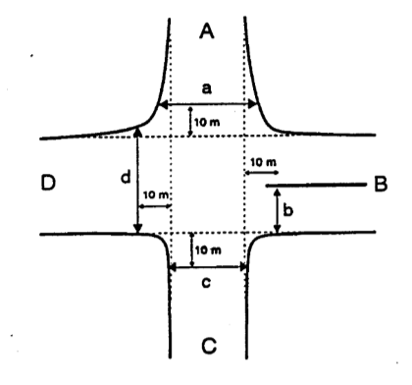

**Gambar 2. 8** Lebar Rata-Rata Pendekat

*Sumber:* MKJI 1997

* Kapasitas dasar persimpangan

**Tabel 2. 7** Nilai Kapasitas Dasar Simpang

| Tipe Simpang | Kapasitas Dasar (smp/jam) |
| --- | --- |
| 322 | 2.700 |
| 342 | 2.900 |
| 324 atau 344 | 3.200 |
| 422 | 2.900 |
| 424 atau 444 | 3.400 |

*Sumber:* MKJI 1997

* Faktor penyesuaian lebar pendekat (Fw)

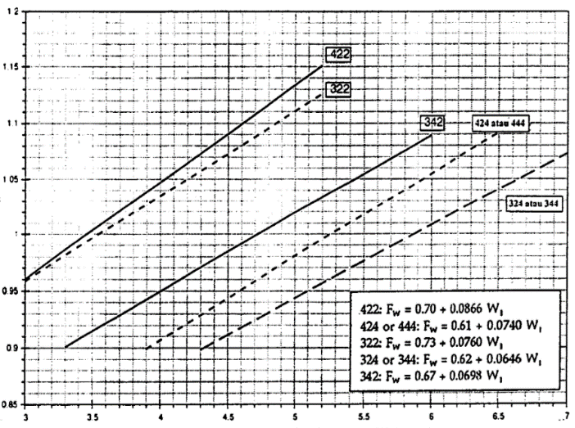

**Gambar 2. 9** Faktor Penyesuaian Lebar Pendekat

*Sumber:* MKJI 1997

* Faktor penyesuaian median jalan utama (FM)

**Tabel 2. 8** Faktor penyesuaian median jalan Utama

|  |  |  |
| --- | --- | --- |
| Uraian | Tipe Median | Faktor Penyesuaian Median (FM) |
| Tidak ada median jalan utama | Tidak ada | 1,00 |
| Ada median jalan utama, lebar < 3 m | Sempit | 1,05 |
| Ada median jalan utama, lebar ≥ 3 m | lebar | 1,20 |

*Sumber:* MKJI 1997

* Faktor penyesuaian ukuran kota

**Tabel 2. 9** Faktor Penyesuaian Ukuran Kota

|  |  |  |
| --- | --- | --- |
| Ukuran Kota  (CS) | Penduduk  (juta) | Faktor penyesuaian ukuran kota (Fcs) |
| Sangat Kecil | < 0,1 | 0,82 |
| Kecil | 0,1 – 0,5 | 0,88 |
| Sedang | 0,5 – 1,0 | 0,94 |
| Besar | 1,0 – 3,0 | 1,00 |
| Sangat Besar | > 3,0 | 1,05 |

*Sumber:* MKJI 1997

* Faktor penyesuaian tipe lingkungan jalan dan hambatan samping

**Tabel 2. 10** Faktor Penyesuaian Tipe Lingkungan Jalan dan Hambatan Samping

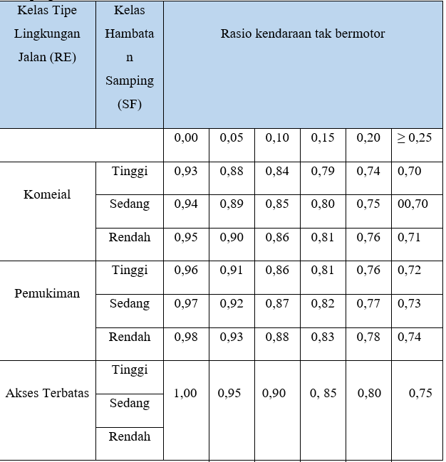

*Sumber:* MKJI 1997

* Faktor Penyesuaian Belok Kiri (FLT)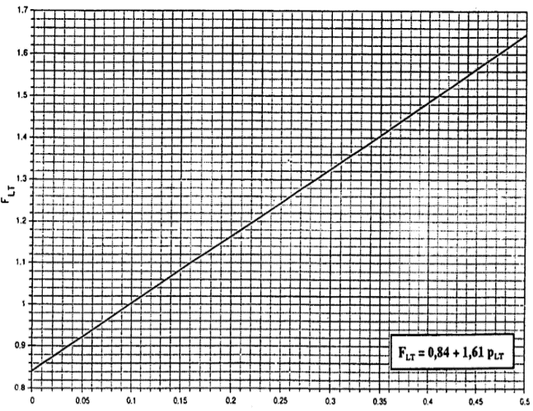

**Gambar 2. 10** Faktor Penyesuaian Belok Kiri

*Sumber:* MKJI 1997

* Faktor Penyesuaian Belok Kanan (FRT)

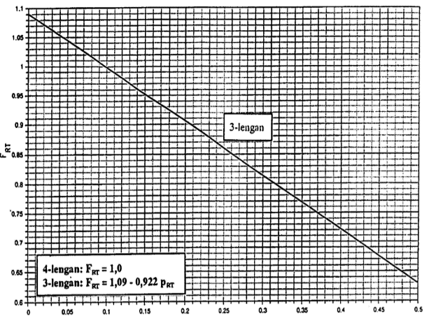

**Gambar 2. 11** Faktor Penyesuaian Belok Kanan

MKJI *Sumber:*1997

* Faktor Penyesuaian Rasio Arus Jalan Minor (PMI)

**Tabel 2. 11** Faktor Penyesuaian Arus Jalan Minor

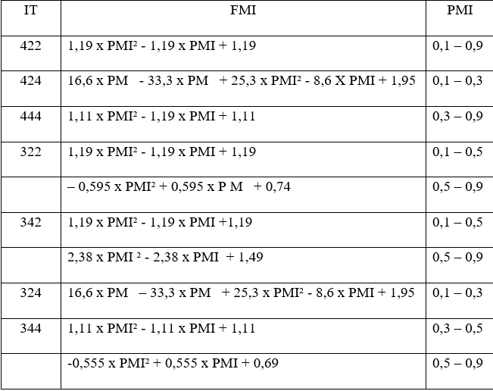

*Sumber:* MKJI 1997

**Derajat Kejenuhan**

Ds = Qtot / C

Keterangan:

DS = Derajat kejenuhan.

Qtot = Total arus aktual (smp/jam).

= Qv x F

Qv = total arus masuk persimpangan (kend/jam)

F = Faktor satuan mobil penumpang (smp/jam)

C = Kapasitas aktual.

**Tundaan Simpang**

* Tundaan Lalu Lintas Simpang (DT1)

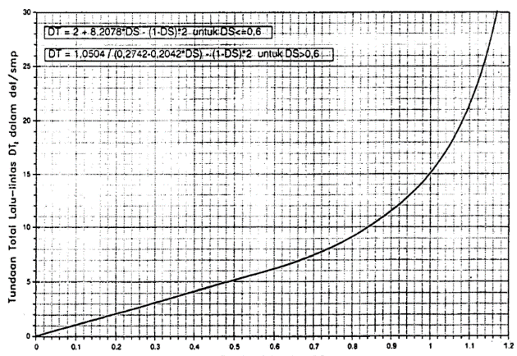

**Gambar 2. 13** Kurva Tundaan Lalu Lintas Simpang

*Sumber*: MKJI 1997

* Tundaan lalu lintas jalan utama (DTMA)

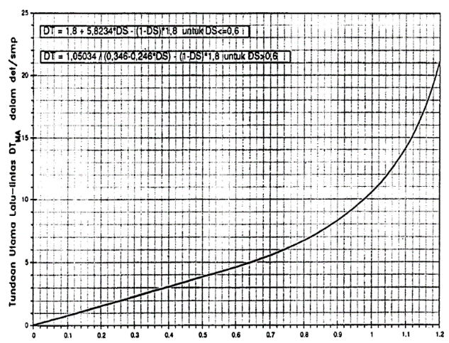

**Gambar 2. 14** Tundaan Lalu Lintas Utama

*Sumber:* MKJI 1997

* Penentuan tundaan lalu lintas jalan minor (DTMI)

DTMI = (QTOT × DTI - QMA × DTMA) / QMI

Keterangan:

DTMI = Tundaan untuk jalan minor.

DTMA = Tundaan untuk jalan mayor.

QTOT = Volume arus.

QMA = Volume arus lalu lintas pada jalan mayor.

QMI = Volume arus lalu lintas pada jalan minor.

* Tundaan geometri simpang

Untuk DS < 1,0

DG = (1- DS) × (PT × 6 + (1- PT) × 3) + DS × 4

Untuk DS ≥ 1,0

DG = 4

Keterangan:

DG = Tundaan geometrik simpang.

DS = Derajat kejenuhan.

PT = Rasio belok total.

* Tundaan Simpang

Tundaan simpang dihitung sebagai berikut

D = DG + DTI (det/smp)

Keterangan:

DG = Tundaan geometrik simpang.

DTI = Tundaan lalu-lintas simpang.

**Peluang Antrian**

Peluang antrian dinyatakan pada range nilai yang didapat dari kurva hubungan antara peluang antrian (QP%) dengan derajat jenuh (DS), yang merupakan peluang antrian dengan lebih dari dua kendaraan di daerah pendekat yang mana saja, pada simpang tak bersinyal.

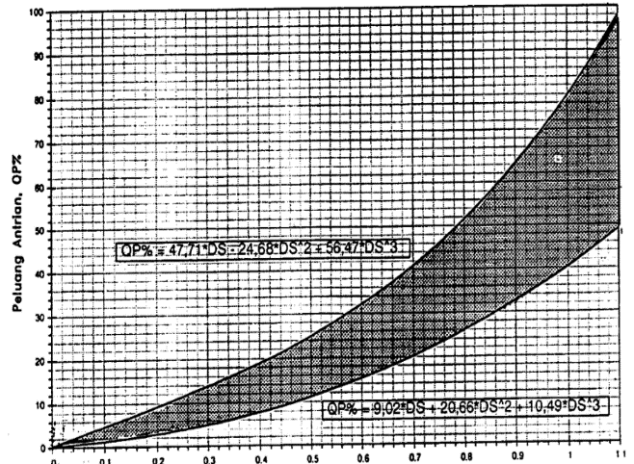

**Gambar 2. 15** Peluang Antrian

*Sumber:* MKJI 1997

## **2.6 Software PTV VISSIM**

VISSIM juga merupakan alat bantu atau perangkat lunak simulasi lalu lintas untuk keperluan rekayasa lalu lintas, perencanaan transportasi, waktu sinyal, angkutan umum serta perencanaan kota yang bersifat mikroskopis dalam aliran lalu lintas multimodal yang diterjemahkan secara visual dan dikembangkan pada tahun 1992 oleh salah satu perusahaan IT di negara Jerman.

VISSIM berasal dari kata Verkehr Stadten – Simulation Model (dalam bahasa Jerman) yang artinya model simulasi lalu lintas kota. VISSIM merupakan software simulasi yang digunakan oleh profesional untuk membuat simulasi dari skenario lalu lintas yang dinamis sebelum membuat perencanaan dalam bentuk nyata. VISSIM mampu menampilkan sebuah simulasi dengan berbagai jenis dan karakteristik dari kendaraan yang kita gunakan sehari –hari, antara lain vehicles (mobil, bus, truk), public transport (tram, bus), cycles (sepeda, sepeda motor), dan pejalan kaki

Konsepsi Kalibrasi dan Validasi Model Simulasi

Kalibrasi pada Vissim merupakan proses dalam membentuk nilai-nilai parameter yang sesuai sehingga model dapat mereplikasi lalu lintas hingga kondisi yang mirip dengan keadaan yang ada di lapangan. Proses kalibrasi dapat dilakukan berdasarkan perilaku pengemudi dengan mengacu pada penelitian-penelitian sebelumnya mengenai kalibrasi dan validasi menggunakan Vissim. Validasi pada Vissim merupakan proses pengujian kebenaran dari kalibrasi dengan membandingkan hasil observasi dan hasil simulasi. Proses kalibrasi dan validasi dilakukan berdasarkan jumlah volume arus lalu lintas dan panjang antrian.

Metode yang digunakan adalah dengan menggunakan rumus statistik Geoffrey E. Havers (GEH). rumus GEH merupakan rumus statistik modifikasi dari Chi-squared dengan menggabungkan perbedaan antara nilai relatif dan mutlak.

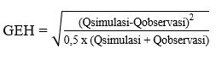

dimana:

*Q* = data volume arus lalu lintas (kendaraan/jam)

**Tabel 2. 12** UJI GEH

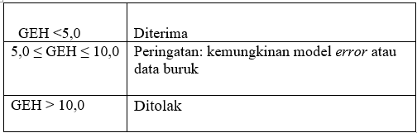

Sumber: Geoffrey E. Havers

# METODE PENELITIAN

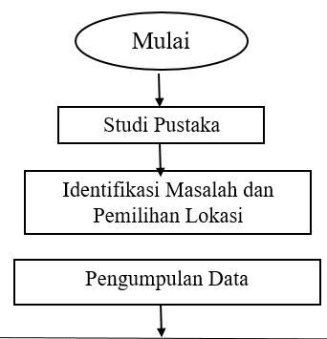

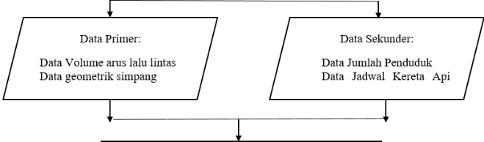

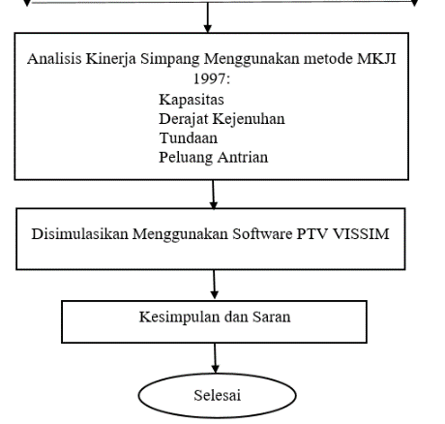

## **3.2 Lokasi Penelitian**

Penelitian ini mengambil lokasi pada simpang tiga tidak bersinyal di JL. Urip sumoharjo–JL. Kimaja. Adapun denah lokasi dapat dilihat pada gambar.

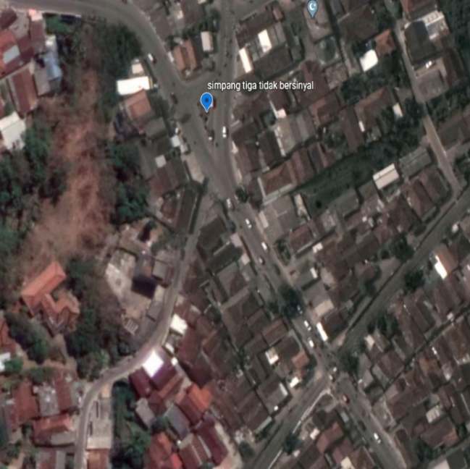

Lokasi penelitian

**Gambar 3. 2** Lokasi Penelitian

*Sumber***:** Google Earth

1. Survei arus lalu lintas kendaraan dilakukan selama 3 hari yaitu 1 hari saat weekday dan 2 hari saat weekend.

2. Menghitung volume kendaraan akan dihitung pada saat jam sibuk pada hari tersebut yakni pada pagi hari (07.00 – 09.00), siang hari (12.00-14.00) dan sore hari (16.00 – 18.00).

3. Mengetahui panjang antrian dan berapa volume kendaraan pada saat kereta api melalui perlintasan jalan tersebut.

## **3.5 Pengumpulan Data**

Dalam proses pengumpulan data ini menggunakan primer dan sekunder. Pengumpulan data diperoleh dari studi literatur dan survei langsung di lapangan.

1. Data primer

Data primer diperoleh dari survei langsung di lapangan.

Data primer itu meliputi:

Volume kendaraan yang melintas pada setiap pendekat simpang dan geometri simpang

3.5.2 Data sekunder

Data sekunder diperoleh dari instansi terkait, dari media internet, dan dari penelitian yang telah dilakukan sebelumnya. Data Sekunder Meliputi:

a. Peta lokasi penelitian

b. Data jumlah penduduk

## **3.6 Metode Survei**

* Survei geometri simpang
* Volume Kendaraan
* Kecepatan Kendaraan
* Survei panjang antrian akibat perlintasan kereta api

## **3.7 Tahap Pembahasan**

Analisis dan pengolahan dilakukan berdasarkan data yang telah diperoleh selanjutnya dikelompokkan sesuai dengan identifikasi jenis permasalahan sehingga diperoleh analisis pemecahan masalah yang aktif dan terarah. Tahap ini dilakukan analisis dan pengolahan data dari kinerja lalu lintas di simpang Urip Sumoharjo.

Setelah melakukan analisis kinerja simpang dengan metode MKJI dan software ptv vissim. Selanjutnya adalah membandingkan hasil yang sudah didapat. Dengan hasil dari parameter kinerja simpang tak bersinyal dengan metode MKJI 1997 berupa nilai derajat kejenuhan, tundaan, peluang antrian pada satu jam periode. Sedangkan dari software ptv memeiliki hasil tingkat pelayanan simpang dari setiap lengan simpang dan tundaan. Hasil yang dibandingkan adalah tundaan dalam kinerja persimpangan.

# ANALISIS DAN PEMBAHASAN

## **4.1 Data Penelitian**

**Tabel 4. 1** Geometri Simpang

| Geometri Simpang | Jalan Urip Sumoharjo (Minor) | Jalan Kimaja B (Mayor B) | Jalan Kimaja D (Mayor D) |
| --- | --- | --- | --- |
| Jumlah Lajur | 1 | 1 | 1 |
| Jumlah Jalur | 2 | 2 | 2 |
| Lebar Lajur | 3,71 m | 4,42 m | 4,45 m |
| Median | Tidak Ada | Tidak Ada | Tidak Ada |
| Kondisi Lingkungan | Komersial | Komersial | Komersial |
| Hambatan Samping | Tinggi | Tinggi | Tinggi |

*Sumber:* Pribadi



**Gambar 4. 1** Geometri Simpang

*Sumber: Autocad*

* Volume lalu lintas pada hari senin

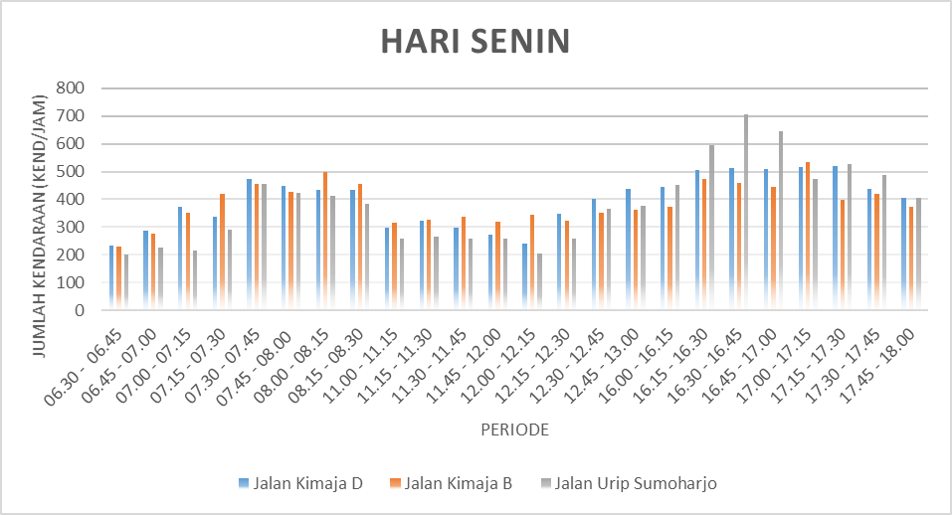

**Grafik 4. 1** Jumlah Volume Kendaraan Hari Senin Pada Setiap Periode

*Sumber:* Data Pribadi

* Volume lalu lintas pada hari minggu

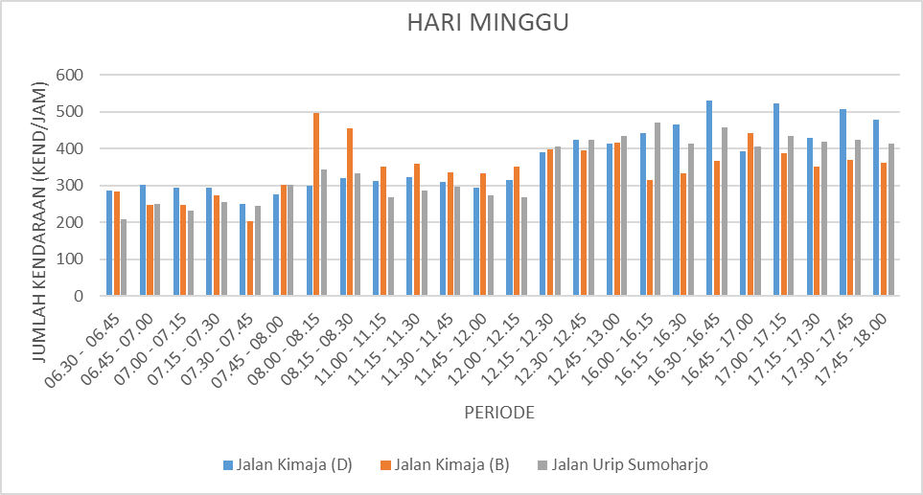

**Grafik 4. 3** Volume Lalu Lintas Hari Minggu

*Sumber:* Data Pribadi

## **Analisa Simpang Tak Bersinyal Menggunakan Data Eksisting dan Data Simulasi**

**Data Eksisting (Kondisi Awal)**

1. **Faktor Penyesuaian Lebar Pendekat**

WB = 8,85 m

WD = 8,9 m

WC = 7,42 m

Lebar pendekat rata-rata jalan mayor

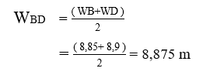

Lebar Pendekat rata-rata (W1)

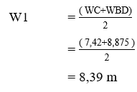

Nilai faktor penyesuaian lebar pendekat

Fw = 0,73+(0,076 x 8,39 m)

Fw = 1,36764

1. **Faktor Penyesuaian Median Jalan Utama (FM)**

Berdasarkan Tabel 2.7 di bab landasan teori, Nilai FM adalah 1,0 karena tidak terdapat median pada simpang tak bersinyal tersebut.

1. **Faktor Penyesuaian Ukuran Kota (FCS)**

Dari data Badan Pusat Statistik Provinsi Lampung pada tahun 2018, Jumlah penduduk Kota Bandar lampung adalah sebesar 1.033.803 jiwa. Berdasarkan Tabel 2.8 jumlah penduduk kota Bandar Lampung termasuk kategori besar. Maka, diperoleh faktor penyesuaian kota Bandar lampung 1,00.

1. **Faktor Penyesuaian Tipe Lingkungan Jalan, Hambatan Samping, dan Kendaraan Tak Bermotor (FRSU**)

Tipe lingkungan pada simpang ini merupakan areal komersial, dapat dilihat dari keberadaan pertokoan, perkantoran, dan permukiman yang mengakibatkan pergerakan yang cukup besar. Sedangkan menurut hasil survei yang telah didapat di lapangan dan melihat tata guna lahan, banyaknya pertokoan dan jumlah kendaraan yang keluar dan masuk di gang (jalan sempit) pada daerah simpang tersebut maka di asumsikan simpang ini mempunyai kelas hambatan samping tinggi. Berdasarkan tabel 2.9 maka diperoleh FSRU = 0,93.

1. **Faktor Penyesuaian Belok Kiri (FLT)**

FLT = 0,84 + 1,61 + 0,370146962

FLT = 1,435936609

1. **Faktor Penyesuaian Belok Kanan (FRT)**

FRT = 0,84 + 1,61 + 0,267054179

FRT = 0,843776047

1. **Faktor Penyesuaian Rasio Arus Jalan Minor (FMI)**

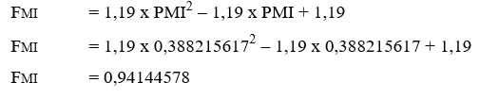

1. **Kapasitas**

Setelah diketahui data-data yang diperlukan, maka nilai kapasitas sesungguhnya dapat dihitung dengan menggunakan rumus sebagai berikut**:**

C = 2700 x 1,36764 x 1,00 x 1,00 x 0,93 x 1,435936609 x 0,843776047 x 0,94144578

C = 3917,204825 smp/jam

1. **Derajat Kejenuhan**





1. **Tundaan lalu lintas simpang (DT1)**

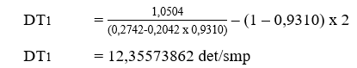

1. **Tundaan Lalu lintas Jalan Utama**

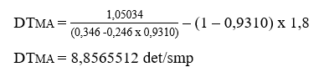

1. Tundaan lalu lintas Jalan Minor

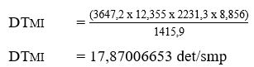

1. **Tundaah Geometri Simpang**

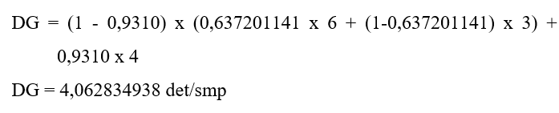

1. **Tindaan Simpang**

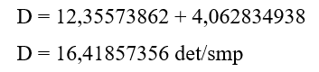

1. **Peluang Antrian**

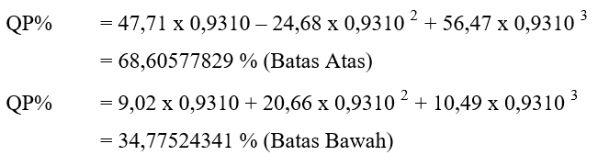

**Tabel 4. 2** Rekapitulasi Analisis simpang tak bersinyal

|  |  |  |  |  |
| --- | --- | --- | --- | --- |
| Hari | Interval | Arus (Q) | Kapasitas ( C ) | DS |
| Waktu | (smp/jam) | (smp/jam) |
| Senin | 16.00 - 17.00 | 3647,2 | 3917,2 | 0,931 |
|  |  |  |  |  |
| Minggu | 17.00 - 18.00 | 3097,6 | 3588,05 | 0,8633 |

*Sumber:* Pribadi

**Tabel 4. 3** Rekapitulasi Analisis simpang tak bersinyal

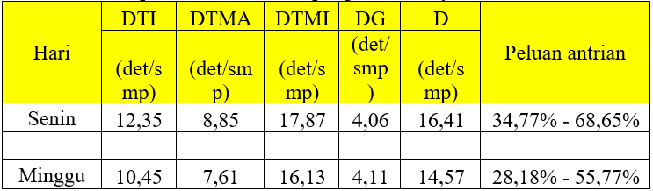

*Sumber:* Pribadi

## **4.4 Solusi Permasalahan Simpang**

1. **Perubahan Geometri Pada Jalan Minor dan Jalan Mayor**

**Tabel 4. 4** Pelebaran Jalan

| Pendekat Simpang | Lebar Jalan | Lebar Jalan |
| --- | --- | --- |
| Sebelum | Sesudah |
| Jalan Urip Sumoharjo | 7,42 m | 10 m |
| Jalan Kimaja B | 8,85 m | 10 m |
| Jalan Kimaja D | 8,9 m | 10 m |

*Sumber:* Pribadi

Faktor Penyesuaian Lebar Pendekat

WB = 10 m

WD = 10 m

WC = 10 m

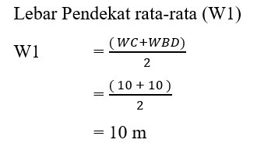

Nilai faktor penyesuaian lebar pendekat

Fw = 0,73+(0,076 x 10 m)

Fw = 1,49

**Tabel 4. 5** Rekapitulasi Solusi Alternatif 1

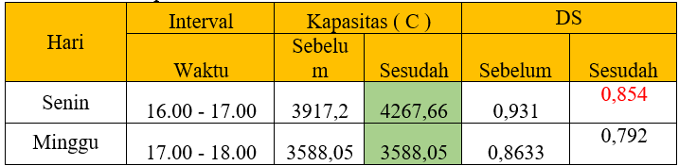

*Sumber:* Pribadi

**Tabel 4. 6** Rekapitulasi Solusi Alternatif 1

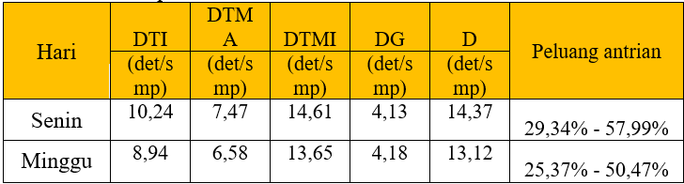

*Sumber:* Pribadi

1. **Pelarangan Belok Kanan Pada Jalan Kimaja**

**Tabel 4. 7** Rekapitulasi Solusi Alternatif 2

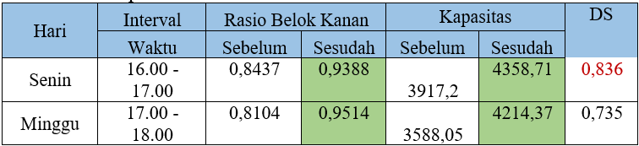

*Sumber:* Pribadi

**Tabel 4. 8** Rekapitulasi Solusi Alternatif 2

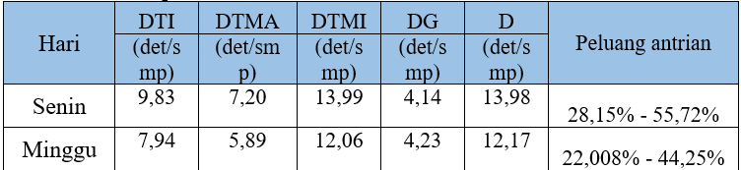

*Sumber:* Pribadi

1. **Jika Flyover di Bangun Untuk Mengurangi Konflik yang terjadi di simpang tersebut.**

**Tabel 4. 10** Rekapitulasi Solusi Alternatif 3

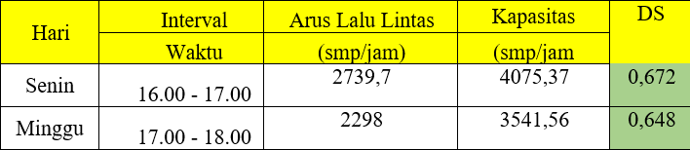

*Sumber:* Pribadi

**Tabel 4. 11** Rekapitulasi Solusi Alternatif 3

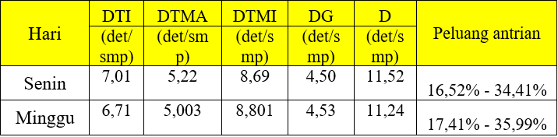

*Sumber:* Pribadi

**Tabel 4. 12** Nilai DS

|  |  |  |  |  |
| --- | --- | --- | --- | --- |
| Waktu | DS (eksisting) | DS (Alternatif 1) | DS (Alternatif 2) | DS (Alternatif 3) |
| Senin  16.00 - 17.00 | 0,931 | 0,854 | 0,836 | 0,672 |
| Minggu  17.00 - 18.00 | 0,8633 | 0,792 | 0,735 | 0,648 |

*Sumber:* Pribadi

Setelah melakukan upaya untuk meningkatkan kinerja persimpangan melalui tiga solusi yaitu pelebaran jalan, pelarangan belok kanan, dan flyover. Di dapatkan hasil, bahwa solusi ketiga yaitu jika ada flyover di simpang tersebut membuat kinerja persimpangan menjadi lebih baik dan dapat menampung kendaraan yang akan melintasi simpang sehingga tidak menyebabkan kemacetan.

**Hasil Evaluasi Menggunakan Software PTV VISSIM**

**Tabel 4. 16** Output Minggu Sore

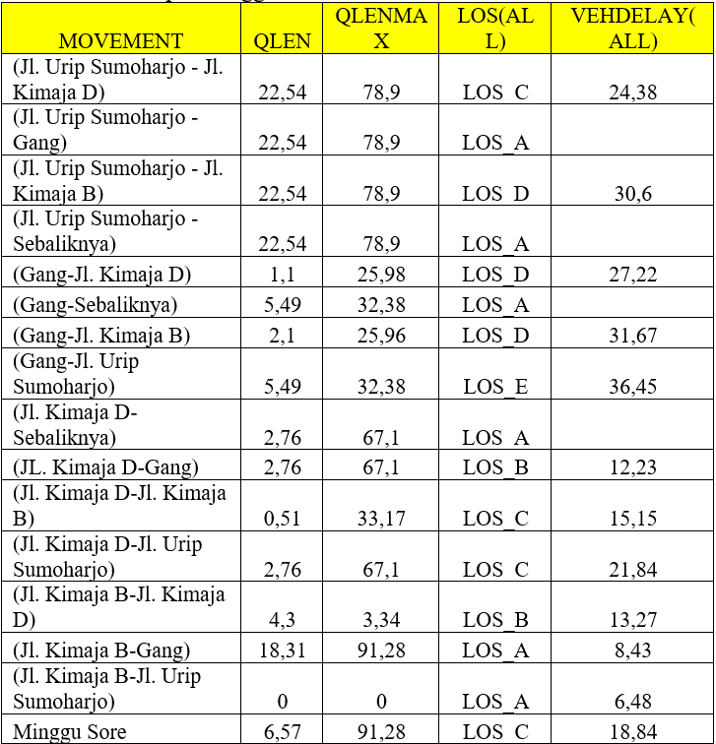

*Sumber:* Pribadi

**Tabel 4. 17** Output Senin Sore

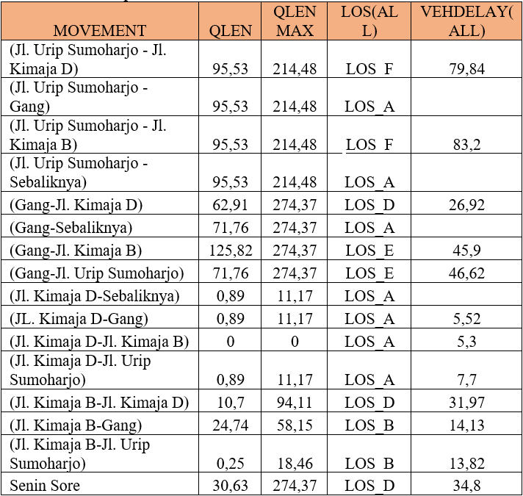

*Sumber:* Pribadi

## **Hasil kinerja persimpangan dari metode MKJI 1997 dan *software* ptv vissim**

**Tabel 4. 18** Perbandingan Analisis Kinerja Simpang MKJI 1997 dan PTV VISSIM

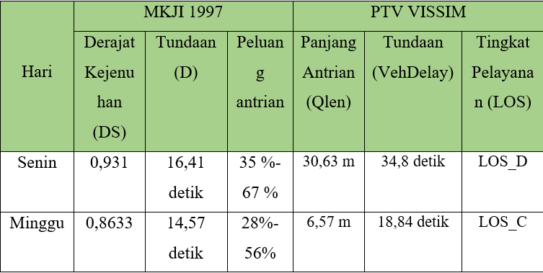

*Sumber:* Data Pribadi

## **4.6 Panjang Antrian Akibat Penutupan Palang Pintu Kereta Api**

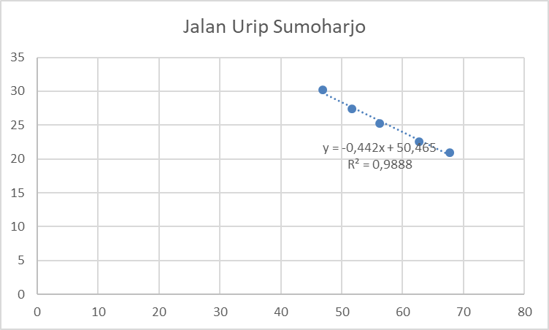

**Grafik 4. 7** grafik hubungan kecepatan dan kepadatan

*Sumber: Microsoft excel*

Pada grafik 4.7 didapatkan nilai Y = 50,465 – 0,442x sehingga bisa mencari kepadatan maksimum, kecepatan maksimum, volume maksimum dijalan urip sumoharjo menggunakan model greenshields

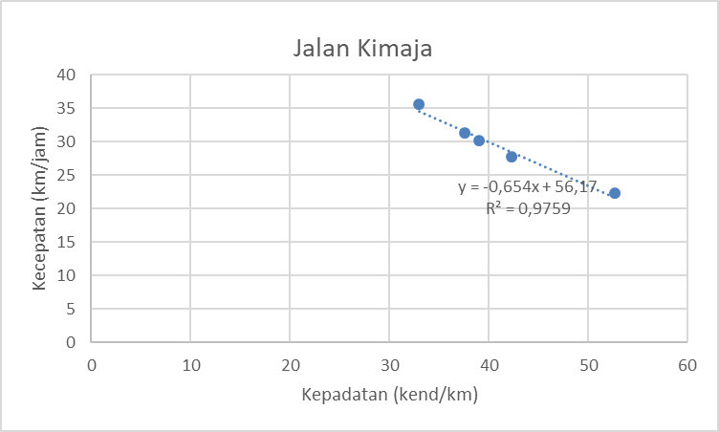

**Grafik 4. 8** grafik hubungan kecepatan dan kepadatan

*Sumber: Microsoft excel*

Pada grafik 4.8 didapatkan nilai Y = 56,17 – 0,654x sehingga bisa mencari kepadatan maksimum, kecepatan maksimum, volume maksimum dijalan urip sumoharjo menggunakan model greenshields.

a. Jalan Urip Sumoharjo

VA = 1416 smp/jam

DA = 57 smp/km

VB = 0 smp/ jam

DB = 171 smp/km

VC = 2881 smp/jam

DC = 114 smp/km

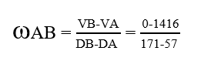

ꞷAB = - 10,05 km/jam (tanda negatif berarti gelombang kejut bergerak mundur ke belakang)



ꞷCB = - 50,54 km/jam (tanda negatif berarti gelombang kejut bergerak mundur ke belakang)

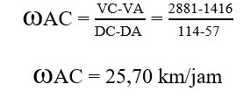

jika t3 adalah waktu dimana tidak terjadi lagi antrian (antrian terakhir mulai bergerak), dan t2 adalah waktu kereta api selesai melintas (kendaraan sudah boleh jalan), maka:

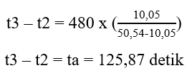

(r adalah lama pintu perlintasan ditutup)

Jumlah kendaraan dalam antrian dapat dihitung dengan rumus:

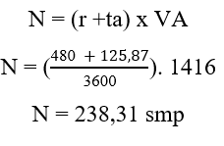

Untuk mendapatkan panjang antrian yang terjadi ketika pintu perlintasan tertutup dapat dihitung dengan menggunakan rumus berikut:

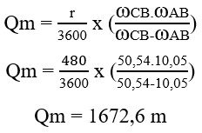

Waktu penormalan (tb) = t4-t2, dapat dihitung dengan rumus:

**Tabel 4. 19** Hasil Analisis Metode Shock wave

|  |  |  |  |
| --- | --- | --- | --- |
| Pendekat | Nilai | | |
| Panjang antrian | Waktu arus lalu lintas bergerak setelah penutupan (ta) | Waktu arus lalu lintas kembali normal (tb) |
| Jalan Urip Sumoharjo | 1672,6 m | 125,87 detik | 353,435 detik |

*Sumber:* Data Pribadi

**Tabel 4. 20** Hasil Analisis Shock Wave

|  |  |  |  |
| --- | --- | --- | --- |
| Pendekat | Nilai | | |
| Panjang antrian | Waktu arus lalu lintas bergerak setelah penutupan (ta) | Waktu arus lalu lintas kembali normal (tb) |
| Jalan Kimaja | 2372,7 m | 145,19 detik | 455,477 detik |

*Sumber:* Data Pribadi

**KESIMPULAN dan SARAN**

## **5.1 Kesimpulan**

1. Setelah melakukan analisis kinerja persimpangan didapatkan bahwa di hari senin sore pukul 16.00-17.00 menjadi waktu dimana kinerja simpang yang paling rendah dengan nilai derajat kejenuhan 0,931 dengan tundaan simpang 16,41 det/smp dan peluang antrian sebesar 34,77% - 68,65%. Sedangkan, pada hari minggu pelayanan simpang terendah juga berada pada sore tetapi pada pukul 17.00-18.00 dengan nilai derajat kejenuhan 0,8633 dengan tundaan simpang 14,57, tundaan simpang 12,42 det/smp dan peluang antrian sebesar 28,18% - 55,77%.

2. Untuk memperbaiki kinerja persimpangan ditinjau dari nilai derajat kejenuhan. Dalam penelitian kali ini melakukan upaya tiga solusi alternatif untuk memperbaiki kinerja persimpangan. Solusi alternatif 1 adalah melakukan pelebaran jalan minor dan pelebaran jalan mayor, dengan melaksanakan alternatif 1 ini nilai derajat kejenuhan menjadi lebih rendah pada setiap periode pada kondisi hari senin sore DS menjadi 0,854 dan hari minggu sore nilai DS 0,792. Untuk Solusi alternatif 2 melakukan upaya dengan mencoba pelarangan belok kanan pada jalan kimaja, dengan melaksanakan alternatif 2 ini kinerja persimpangan semakin baik dengan nilai derajat kejenuhan lebih baik pada setiap periode dibandingkan solusi yang pertama, nilai DS pada Hari senin sore menjadi 0,836 dan pada hari minggu sore menjadi 0,735.

3. Setelah mensimulasikan pergerakan kendaraan dengan data volume kendaraan yang sudah didapat saat traffic counting. Didapatkan output ptv vissim dengan keadaan hari senin sore pukul 16.00-17.00 menjadi tingkat pelayanan simpang yang paling rendah dengan LOS D dengan tundaan 13,8 detik. Sedangkan pada hari minggu sore pukul 17.00-18.00 menjadi tingkat pelayanan simpang yang paling rendah dengan LOS C dengan tundaan 18,84 detik.

4. Panjang antrian yang diakibatkan oleh penutupan palang pintu kereta api, palang pintu ditutup selama 8-10 menit diakibatkan KA babaranjang dengan rangkaian panjang lebih dari 45 gerbong. Setelah melakukan analisis panjang antrian dengan metode shockwave didapatkan panjang antrian akibat penutupan palang pintu kereta api dijalan kimaja 2372,7 m, waktu yang dibutuhkan kendaraan yang berada di antrian paling belakang untuk bergerak setelah penutupan palang adalah 145,19 detik dan waktu untuk arus lalu lintas kembali normal 455,477 detik. Sedangkan untuk dijalan urip sumoharjo 1672,6 m, waktu yang dibutuhkan kendaraan yang berada di antrian paling belakang untuk bergerak setelah penutupan palang adalah 1225,87 detik dan waktu untuk arus lalu lintas kembali normal 353,435 detik.

## **5.2 Saran**

Adapun saran yang diberikan pada penelitian ini adalah:

1. Perlu adanya penelitian tentang perlintasan sebidang agar bisa menemukan solusi yang lebih baik untuk menghindari kemacetan yang terjadi pada simpang.

2. Sebaiknya memindahkan jalur KA babaranjang untuk tidak melintasi jalan perkotaan atau membuat perlintasan yang ada pada simpang tersebut tidak lagi menjadi perlintasan sebidang.

3. Dengan pertumbuhan kendaraan dari tahun ke tahun semakin meningkat sebaiknya dilakukan peningkatan kapasitas jalan seperti pelebaran jalan atau membangun flyover di wilayah tersebut. Agar kendaraan yang melintasi simpang tidak melebihi kapasitas simpang itu sendiri.

4. Sebaiknya lebih teliti dalam mengerjakan tugas akhir agar tidak ada kesalahan penulisan.

**DAFTAR PUSTAKA**

Aly, S. Hamid dan Hustim, Muralia dan Wahab, A. Auliya. 2018. *Analisis Tundaan Kendaraan di Simpang Tiga Tidak Bersinyal Berbasis Mikro Simulasi*. Batam: Konferensi Nasional Teknik Sipil 12

BPS Provinsi bandarlampung. 2019. Google. Dipetik 15 April 2020, dari Badan PusatStatistik:ttps://bandarlampungkota.bps.go.id/subject/12/Kependudukan.html#subjekViewTab3|accordion-daftar-subjek1

Budiman, Arief dan Mardiyana, Intan. 2013. *Analisa Kinerja Simpang Bersinyal Kebon Jahe Serang Banten*. Banten: JURNAL FONDASI, *Volume 2 Nomor 2*

Direktorat Jenderal Bina Marga. 1997. *Manual Kapasitas Jalan Indonesia (MKJI)*. *Jakarta*: Departemen Pekerjaan Umum.

Direktorat Bina Sistem Lalu Lintas dan Angkutan Kota. 1998. *Pedoman Perencanaan dan Pengoprasian fasilitas parkir*. Departemen Perhubungan

Faisal, Ruhdi dan Sugiarto dan Syara, Aprilia. 2017*. Simulasi Arus Lalu Lintas Pada Segmen Penyempitan Jalan Akibat Pembangunan Fly Over Simpang Surabaya Tahun 2016 Menggunakan Software VISSIM 8.0*. Banda Aceh: Jurnal Teknik Sipil ISSN 2088-9321 Universitas Syiah Kuala ISSN e-2502-5295

Hakim, A. R. 2019. *Pengaruh Ruang Henti Khusus pada Kinerja Persimpangan Pahlawan dengan PTV VISSIM 9.0. Tugas Akhir*. Bandung: Jurusan Teknik Sipil-Institut Teknologi Nasional.

Hobbs, F.D. 1995. Perencanaan dan Teknik Lalu Lintas. Penerbit Gadjah Mada University Press.

Juniardi. 2006. Analisis Arus Lalu Lintas Di Simpang Tak Bersinyal. *Tesis*. Universitas Diponegoro

Khisty, C. Jotin dan B. Kent Lall. 2005. Dasar- Dasar Rekayasa Transportasi. Jakarta: Penerbit Erlangga

Kulo, E. Putranto dan Rompis, S.Y.R dan Timboelong, J.A. 2017. *Analisa Kinerjai Simpang Tak bersinyal dengan Analisa GAP ACCETANCE dan MKJI 1997*. Manado: Jurnal Sipil Statik *Vol.5 No.2* April 2017 (51-66) ISSN: 2337-6732.

Morlok, E.K. 1988. Pengantar Teknik Dan Perencanaan Transportasi. Jakarta: Penerbit Erlangga

Rorong, Novriyadi dan Elisabeth, Lintong dan Waani, J.E. 2015. *Analisa Kinerja Simpang Tidak Bersinyal di Ruas Jalan S. Parman dan Jalan DI. Panjaitan*. Manado: Jurnal Sipil Statik *Vol.3 No.11* November 2015 (747-758) ISSN: 2337-6732

Saputro, T.L dan Putri, A.P dan Suryaningsih, Almovia dan Putri, Z.S dan Salahudin, Muhammad. 2017. *Kajian Simpang Tak Bersinyal kariangan KM 5,5 Kelurahan Karang Joang Balikpapan Utara Menggunakan Permodelan Vissim Menjadi Simpang Bersinyal*. Balikpapan: JURNAL TEKNOLOGI TERPADU *Vol. 6 No. 1* April 2018

Sukirman Silvia. 1994. Dasar –Dasar Perencanaan Geometrik Jalan.Penerbit Nova, Bandung

Tamin, O.Z. 2000. Perencanaan dan Pemodelan Transportasi. Bandung: Penerbit Institut Teknologi Bandung

Ulfah, F. Dwithami dan Purwanti, Oka. 2019. *Analisis Kinerja Persimpangan Jalan Laswi dengan jalan Gatot Subroto, kota Bandung Menggunakan PTV VISSIM 9.0*. Bandung: Jurnal Online Institut teknologi Nasional

Ulfah, Marissa. 2017. *Mikrosimulasi lalu lintas pada simpang tiga dengan software vissim (studi kasus: Simpang JL. A. Pettarani – JL. Let Jend. Hertasning dan simpang JL. A. P. Pettarani – JL. Rappocini Raya). Tugas Akhir*. Jurusan teknik sipil, Universitas Hasanuddin

Wikrama, A. Jaya. 2017. *Studi Simpang Tak Bersinyal (Studi Kasus: Jalan Raya Uluwatu – jalan Raya Kampus Unud)*. *Tugas Akhir*. Program Studi Teknik Sipil Fakultas Teknik, Universitas Udayana

Winneton, I. Ariesmasto dan Munawar, Ahmad. 2015. *Penggunaan Software* VISSIM *untuk evaluasi hitungan MKJI 1997 kinerja ruas jalan perkotaan (Studi kasus: Jalan Affandi, Yogyakarta).* Yogyakarta: The 18th FSTPT International Symposium, Unila, Bandar Lampung, August 28, 2015